**Roteiro Estudo Dirigido Intel XDK**

1. Conta Udemy
   1. Cria um usuario no site <https://www.udemy.com/>
   2. Busque o curso Intel XDK.

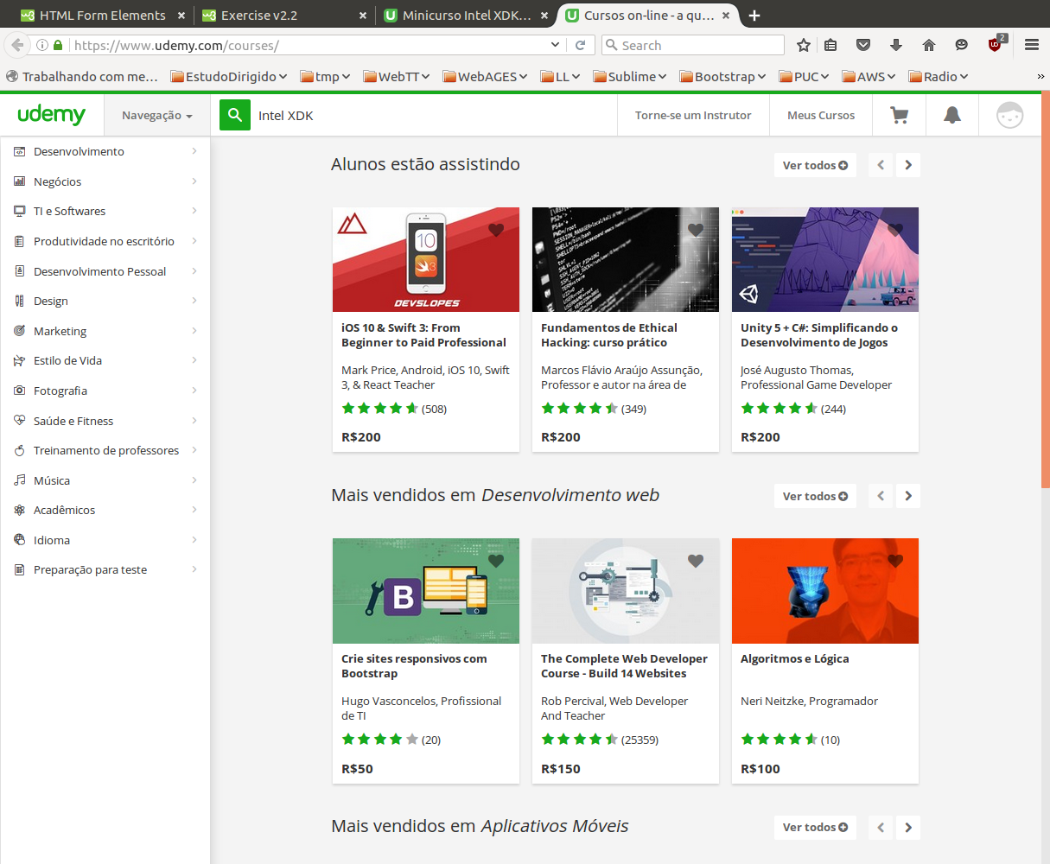

* 1. Inscrevase no curso.

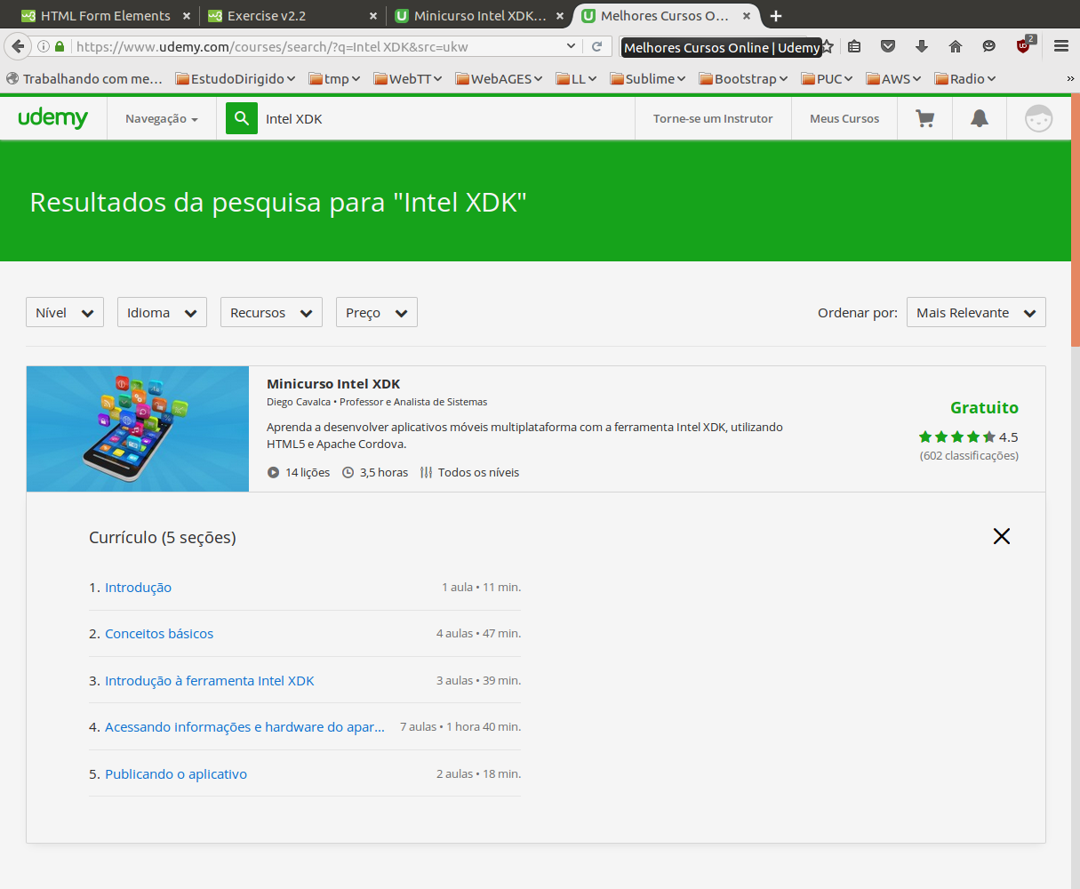

* 1. Realize o curso, o tempo sugerido é de 3,5 horas